**ANNEX 1:**

**MODEL DE DECLARACIÓ RESPONSABLE COMPLEMENTÀRIA AL DEUC**

El/la sotasignat/da, senyor/a ......................................................................., amb DNI/NIE núm. .............................., en nom propi/en qualitat de representant legal de la persona física/jurídica .................................................................................................., amb NIF ........................................, amb l’adreça de correu electrònic per rebre les comunicacions electròniques (....................@..............) i als efectes de licitar en el procediment d'adjudicació del contracte que té per objecte el servei de neteja, desinfecció, recollida selectiva de residus i destrucció de documentació confidencial de les dependències de l’Institut Municipal d’Hisenda de Barcelona amb mesures de contractació pública sostenible, núm. Expedient 005_24000053.

**DECLARA SOTA LA SEVA RESPONSABILITAT**

**Que l’esmentada persona física/jurídica:**

No es troba incursa en cap **prohibició de contractar** amb l’Administració de les establertes a l’art. 71 LCSP.

Compleix les obligacions legals en matèria de prevenció de **riscos laborals**.

Compleix les obligacions legals en matèria **d’igualtat efectiva de dones i homes**.

Està inscrita en el següent **registre electrònic**:

en el Registre electrònic d’empreses licitadores de la Generalitat de Catalunya (RELI) i tota la documentació que hi figura manté la seva vigència i no ha estat modificada.

en el *Registro Oficial de Licitadores y Empresas Clasificadas del Estado* (ROLECE) i tota la documentació que hi figura manté la seva vigència i no ha estat modificada.

en el Registre electrònic d’empreses licitadores de *indicar nom del registre i Comunitat Autònoma* ............................................ i tota la documentació que hi figura manté la seva vigència i no ha estat modificada.

No està inscrita en cap dels anteriors registres electrònics.

Que l’empresa/entitat que representa~~,~~ o les seves filials o interposades:

No realitza/en operacions financeres en **paradisos fiscals** considerades delictives, -segons la llista de països elaborada per les Institucions Europees o avalada per aquestes o, en el seu defecte, per l'Estat espanyol-, o fora d'ells i que siguin considerades delictives, en els termes legalment establerts com ara delictes de blanqueig de capitals, frau fiscal o contra la Hisenda Pública.

Té/tenen relacions legals amb **paradisos fiscals** i presenta la següent documentació descriptiva dels moviments financers i tota la informació relativa a aquestes actuacions: .....................................................

No realitza/en operacions que vulnerin el que estipula la Declaració Universal dels **Drets Humans**, adoptada i proclamada per la 183ª Assemblea General de l´Organització de les Nacions Unides, així com tampoc cap disposició de dret internacional que vinculi l´Estat Espanyol, relativa als drets humans, la dignitat humana o als principis generals que els regeixen: Sistema Universal de Protecció i Garantia dels Drets Humans, Sistemes Regionals de Protecció i Garantia dels Drets Humans i Dret Internacional Humanitari.

No intervé/venen en operacions amb tercers operadors els quals vulnerin el que estipula la Declaració Universal dels Drets Humans, adoptada i proclamada per la 183ª Assemblea General de l´Organització de les Nacions Unides, així com tampoc cap disposició de dret internacional que vinculi l´Estat Espanyol, relativa als drets humans, la dignitat humana o als principis generals que els regeixen: Sistema Universal de Protecció i Garantia dels Drets Humans, Sistemes Regionals de Protecció i Garantia dels Drets Humans i Dret Internacional Humanitari.

*Opcional si declara* ***la confidencialitat*** *d’algun document, informació o aspecte de l’oferta.*

En relació amb la documentació aportada en el sobre/es ............., considera **confidencials** els següents documents, informacions i aspectes de l’oferta per raó de la seva vinculació a secrets tècnics o comercials:

1.- ............................................................................

2.- ............................................................................

3.- ............................................................................

.....

Que l’esmentat caràcter confidencial es justifica en les següents raons:

1.- ........................................................................................................

2.- ........................................................................................................

3.- ........................................................................................................

*.....*

*Obligatori si la licitadora és* ***empresa/entitat estrangera*** *i el contracte s'executa en territori espanyol.*

Accepta **sotmetre’s a la jurisdicció dels jutjats i tribunals espanyols** de qualsevol ordre, per a totes les incidències que de manera directa o indirecta puguin sorgir del contracte, amb renúncia, si s’escau, al fur jurisdiccional estranger que pugui correspondre a l’empresa/entitat licitadora.

*[Signatura electrònica]*[1]

**ANNEX 2:**

**DECLARACIÓ CONSTITUCIÓ UNIÓ TEMPORAL D’EMPRESES**

**(UTE)**

El/la senyor/a ........................................................ amb DNI/NIE núm. ....................... en representació de l’empresa/entitat ............................................................... amb NIF núm. .............................;

El/la senyor/a ........................................................ amb DNI/NIE núm. ....................... en representació de l’empresa/entitat ............................................................... amb NIF núm. .............................;[2]1

**DECLAREN SOTA LA SEVA RESPONSABILITAT:**

La voluntat de constituir una UTE per participar en el procés de licitació que té per objecte el servei de neteja, desinfecció, recollida selectiva de residus i destrucció de documentació confidencial de les dependències de l’Institut Municipal d’Hisenda de Barcelona amb mesures de contractació pública sostenible, núm. Expedient 005_24000053, amb el següent percentatge de participació del preu en l’execució del contracte:

* ................,...% l’empresa/entitat .................................................................................
* ................,...% l’empresa/entitat .................................................................................
* .....

Que en cas de resultar adjudicatàries de l’esmentat procés de licitació es comprometen a constituir-se formalment en una UTE mitjançant escriptura pública.

Que designen com a representant de la UTE en aquest procés de licitació al/la senyor/a ............................................................................ amb DNI núm. ....................................

Que la denominació de la UTE a constituir és ................................................................... ; i el domicili per a les notificacions és .................................................................... núm. telèfon ...................................... , amb l’ adreça de correu electrònic per rebre comunicacions electròniques (...........................................@............................).

*[Signatura electrònica1] [Signatura electrònica2] [Signatura electrònica...]*

**ANNEX 3:**

**EMPRESES/ENTITATS VINCULADES O QUE PERTANYEN A UN MATEIX GRUP EMPRESARIAL**[3]1

El/la sotasignat/da, senyor/a ....................................................................................., amb DNI/NIE núm. .............................., en nom propi/en qualitat de representant legal de la persona física/jurídica ..................................................................................................., amb NIF ........................................, amb l’adreça de correu electrònic per rebre les comunicacions electròniques (....................@..............) i als efectes de licitar en el procediment d'adjudicació del contracte que té per objecte el servei de neteja, desinfecció, recollida selectiva de residus i destrucció de documentació confidencial de les dependències de l’Institut Municipal d’Hisenda de Barcelona amb mesures de contractació pública sostenible, núm. Expedient 005_24000053,

**DECLARA SOTA LA SEVA RESPONSABILITAT:**

Que de conformitat amb l’article 42.1 del Codi de Comerç, l’empresa que representa forma part d’un grup empresarial, i **que la/es empresa/es d’aquest grup que concorre/en a la present licitació és/són la/es següent/s**:

|  |  |
| --- | --- |
| **Denominació social** | **NIF** |
|  |  |
|  |  |

*[Signatura electrònica]* [4]2

**ANNEX 4:**

**AUTORITZACIÓ AEAT I TGSS**

El/la sotasignat/da, senyor/a ........................................................................, amb DNI/NIE núm. .............................., en nom propi/en qualitat de representant legal de la persona física/jurídica..................................................................................................., amb NIF ........................................, amb l’adreça de correu electrònic per rebre les comunicacions electròniques (....................@..............) i als efectes de licitar en el procediment d'adjudicació del contracte que té per objecte el servei de neteja, desinfecció, recollida selectiva de residus i destrucció de documentació confidencial de les dependències de l’Institut Municipal d’Hisenda de Barcelona amb mesures de contractació pública sostenible, núm. Expedient 005_24000053,

**AUTORITZA A L’AJUNTAMENT DE BARCELONA**

a sol·licitar de l’Agència Estatal d’Administració Tributària (AEAT), directament o a través del Consorci d’Administració Oberta de Catalunya (Consorci AOC), les dades justificatives i/o el certificat d’estar al corrent del compliment de les seves obligacions tributàries imposades per les disposicions vigents, en cas de resultar adjudicatari/ària del procediment de licitació i durant tota la vigència del contracte;

a sol·licitar de la Tresoreria General de la Seguretat Social (TGSS), directament o a través del Consorci d’Administració Oberta de Catalunya (Consorci AOC), les dades justificatives i/o el certificat d’estar al corrent del compliment de les seves obligacions amb la Seguretat Social, imposades per les disposicions vigents, en cas de resultar adjudicatari/ària del procediment de licitació i durant tota la vigència del contracte;

*[Signatura electrònica]*[5]

**ANNEX 5:**

**OFERTA ECONÒMICA i DE CRITERIS D’ADJUDICACIÓ AUTOMÀTICS**

|  |
| --- |
| El/la sotasignat/da, senyor/a ......................................................................., amb DNI/NIE núm. .............................., en nom propi/en qualitat de representant legal de la persona física/jurídica ..................................................................................................., amb NIF ..............................., amb l’adreça de correu electrònic per rebre les comunicacions electròniques (....................@..............), assabentat/ada de les condicions exigides per optar a l’adjudicació del contracte que té per objecte el servei de neteja, desinfecció, recollida selectiva de residus i destrucció de documentació confidencial de les dependències de l’Institut Municipal d’Hisenda de Barcelona amb mesures de contractació pública sostenible, núm. Expedient 005_24000053, es compromet a realitzar-lo amb subjecció al plec de clàusules administratives particulars i al de prescripcions tècniques, i amb els preus següents: |

|  |  |  |  |  |  |  |  |  |  |  |  |  |  |  |  |  |  |  |  |  |  |  |  |  |  |  |  |  |
| --- | --- | --- | --- | --- | --- | --- | --- | --- | --- | --- | --- | --- | --- | --- | --- | --- | --- | --- | --- | --- | --- | --- | --- | --- | --- | --- | --- | --- |
| **1.- Oferta econòmica:**  **Preu net (sense IVA):** ........................ €  Tipus IVA: ....... %  Import IVA: ....................... €  Preu total del contracte (IVA inclòs): ....................... €  Preu mensual del contracte amb IVA:  Aquest **preu net (sense IVA)** es desglossa en els costos directes i indirectes següents i els costos salarials següents aplicant el conveni ................................................................... :   |  |  | | --- | --- | | **Costos directes** | **Import €** | | Cost personal | ...... € | | Absentisme | ...... € | | Productes i utensilis | ...... € | | Consumibles | ...... € | | Contenidors higiènics, paper confidencial, gestió residus | ...... € | | Maquinària servei | ...... € | | Altres despeses | ...... € | | **TOTAL Suma costos directes:** | ...... € |  |  |  | | --- | --- | | **Costos indirectes** | **Import €** | | Despeses generals d’estructura | ...... € | | **TOTAL Suma costos indirectes:** | ...... € | | **Benefici industrial** | ...... € |  |  |  | | --- | --- | | **TOTAL DE COSTOS (directes + indirectes + Benefici industrial):** | **...... €** | |

Així mateix presenta la següent **OFERTA RELATIVA ALS CRITERIS D’ADJUDICACIÓ AVALUABLES MITJANÇANT LA UTILITZACIÓ DE FÓRMULES** (criteris automàtics):

**Criteri 2. Neteja intensa de cadires** (marcar amb una X l’opció que correspongui)

|  |  |  |
| --- | --- | --- |
|  | **SEMESTRAL** | **ANUAL** |
| Freqüència de la neteja intensiva de cadires |  |  |

**Criteri 3. Neteja a fons del paviment tèxtil** (marcar amb una X l’opció que correspongui)

|  |  |  |
| --- | --- | --- |
|  | **SEMESTRAL** | **ANUAL** |
| Freqüència de la neteja a fons del paviment tèxtil |  |  |

**Criteri 4. Borsa d’hores** (indicar el número d’hores anuals ofert)

|  |  |
| --- | --- |
|  | **HORES** |
| Número d’hores anuals ofertes |  |

**Criteri 5. Oferta de tecnologies de seguiment i control** (marcar amb una X l’opció que correspongui)

|  |  |  |
| --- | --- | --- |
|  | **SI** | **NO** |
| Sistema de control online amb accés via web |  |  |

**Criteri 6. Augment freqüència de recollida de bujols** (marcar amb una X l’opció que correspongui)

|  |  |  |
| --- | --- | --- |
|  | **SETMANAL** | **QUINZENAL** |
| Freqüència de la recollida dels bujols higiènics estàndards femenins. |  |  |

**Criteri 7. Augment de la freqüència de destrucció de paper confidencial** (marcar amb una X l’opció que correspongui)

|  |  |  |
| --- | --- | --- |
|  | **SETMANAL** | **QUINZENAL** |
| Freqüència de la recollida dels contenidors de paper |  |  |

|  |
| --- |
| **ADVERTÈNCIA: Cadascun dels sobres electrònics presentats per l’empresa licitadora únicament ha d’incloure la documentació per a la qual està destinat. Si dins d’un sobre s’inclou informació que permet el coneixement anticipat d’una part de l’oferta, infringint així el secret de la mateixa i afectant l’objectivitat de la valoració i el tractament igualitari de les empreses licitadores, implicarà l’exclusió de la licitació.** |

*[Signatura electrònica]*

**ANNEX 6: PERSONAL A SUBROGAR**

**DECLARACIÓ CONDICIONS DELS CONTRACTES DE TREBALL**

*Obligatori en cas de* ***subrogació del personal***

En base a la previsió de l’article 130 LCSP, en aquest annex s’informa de les condicions de les persones treballadores afectades per la subrogació de la plantilla als efectes d’una exacta informació dels costos laborals i tot d’acord amb la informació facilitada per l’actual empresa prestadora del servei.

El personal a subrogar està format per les següents persones que es detallen a continuació:

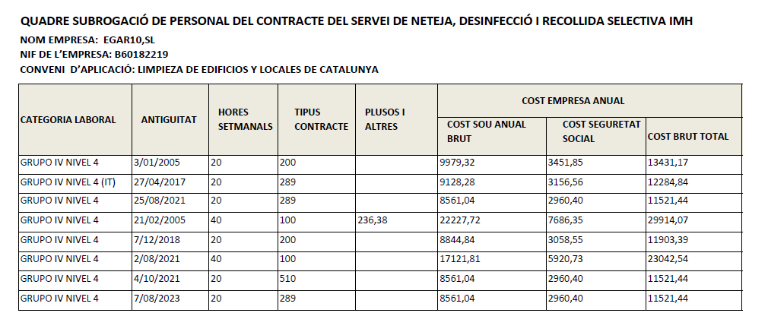

**ANNEX 7:**

**MODEL D’AVAL**

L’entitat (*raó social completa de l’entitat avalista*) ......................................................., amb NIF núm. .................................., i domicili (*als efectes de notificacions i requeriments*) ................................, carrer ..................................................., i en el seu nom (*nom i cognoms del/s apoderat/s*) ............................................................................., amb poders suficients per obligar-se en aquest acte, segons resulta de la legitimació efectuada per notari que consta en aquest document.

AVALA

A *(nom i cognoms o raó social de l’avalat)[6]* ............................................., NIF/NIE/DNI núm. .............................., en virtut del que disposen els articles 107 a 113 de la Llei 9/2017, de 8 de novembre, de Contractes del Sector Públic, en concepte de garantia definitiva de les obligacions derivades del contracte que té per objecte el servei de neteja, desinfecció, recollida selectiva de residus i destrucció de documentació confidencial de les dependències de l’Institut Municipal d’Hisenda de Barcelona amb mesures de contractació pública sostenible, , núm. Expedient 005_24000053, davant l’Institut Municipal d’Hisenda, per import de ................................. euros, (en lletres i en xifres).

L’entitat avalista declara, sota la seva responsabilitat, que compleix els requisits establerts en l’article 56.2 del Reglament General de la Llei de Contractes de les Administracions Públiques. Aquest aval s’atorga solidàriament respecte a l’obligat/s principal/s, amb renúncia expressa al benefici d’excussió de béns i amb el compromís de pagament, al primer requeriment de l’Institut Municipal d’Hisenda, amb subjecció als termes previstos en la legislació de contractes del sector públic, en la seva normativa de desplegament i plec de clàusules administratives particulars.

El present aval tindrà validesa mentrestant l’Administració no autoritzi la seva cancel·lació.

L’avalat/s faculta/en expressament a l’entitat avalista per que aquesta, en el seu nom i representació, pugui retirar l’aval una vegada aquest hagi estat cancel·lat o executat.

*(Lloc i data)*

*(Raó social de l’entitat avalista)*

*(Signatura/es del/s apoderat/s)*

|  |
| --- |
| **La/es signatura/es del/s apoderat/s de l’entitat avalista han d’estar legitimades per notari.** |

**ANNEX 8.**

**SOL·LICITUD DE CONSTITUCIÓ DE LA GARANTIA DEFINITIVA MITJANÇANT RETENCIÓ DEL PREU**

El/la senyor/a ............................................................, amb DNI núm. ............................., en representació de l’empresa ............................................................................, amb NIF núm. ............................;

DECLARA SOTA LA SEVA RESPONSABILITAT

Que tal i com es preveu a la clàusula 14 del Plec de clàusules administratives, l’empresa que represento, s’acull a la modalitat de constituir la garantia definitiva del contracte que té per objecte el servei de neteja, desinfecció, recollida selectiva de residus i destrucció de documentació confidencial de les dependències de l’Institut Municipal d’Hisenda de Barcelona amb mesures de contractació pública sostenible, núm. Expedient 005_24000053, mitjançant retenció del preu practicada sobre la primera factura. Si el primer abonament no és suficient per cobrir la totalitat de la garantia definitiva, el que resti pendent es retindrà del preu en el següent abonament i així successivament fins cobrir la totalitat de la garantia definitiva.

I com a prova de conformitat signa la present declaració.

*(Lloc, data i signatura del representant)*

**ANNEX 9.**

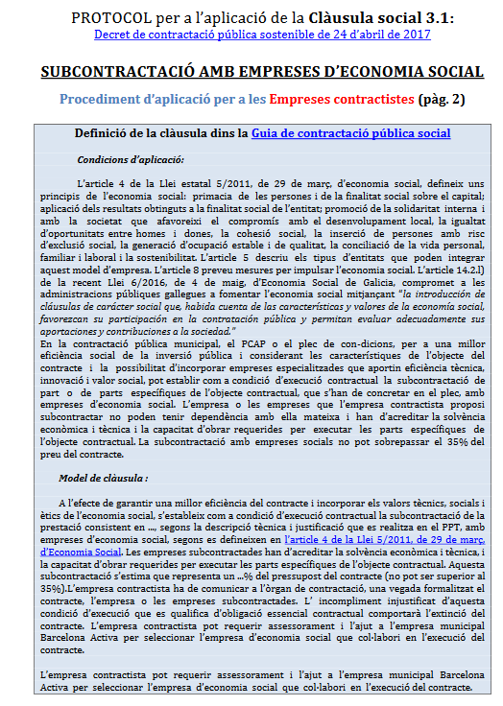

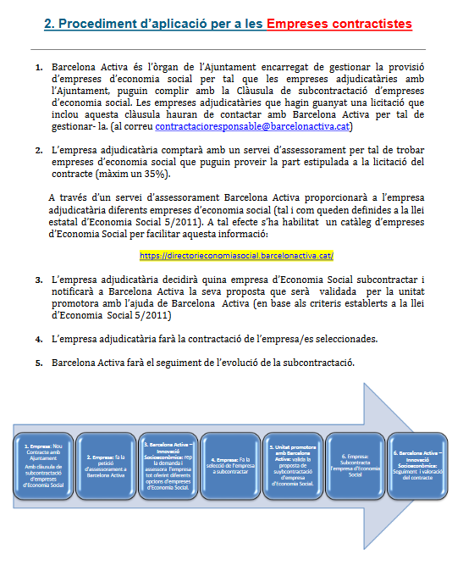

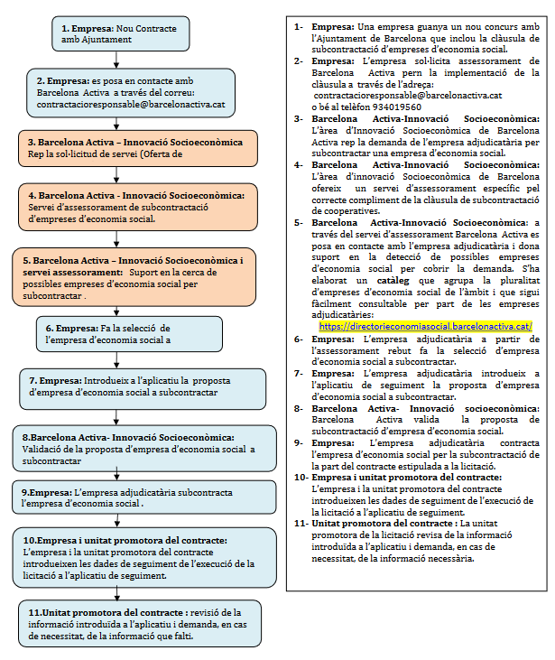

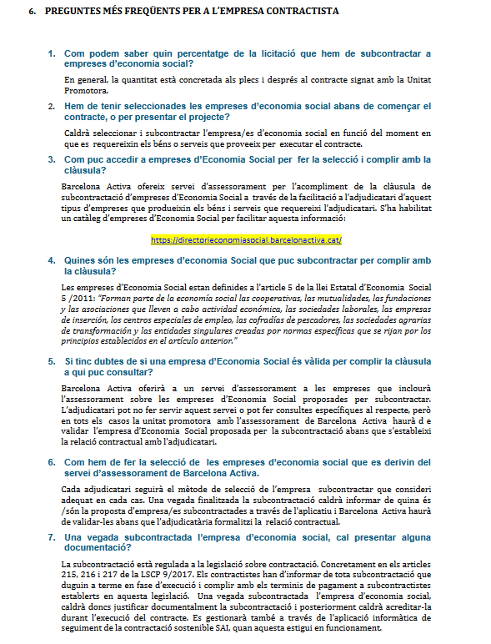

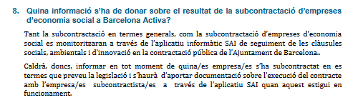

**ANNEX 10.**

**PROTOCOL** per a la incorporació, seguiment i verificació del compliment de la **CONDICIÓ ESPECIAL D’EXECUCIÓ “PLA O MESURES D’IGUALTAT”** en els contractes públics de l’Ajuntament de Barcelona

Procediment d’aplicació per a  
Empreses contractistes

**1. Fase d’execució del contracte:**

En un termini màxim de 10 dies naturals posteriors a la data de formalització del contracte, l’empresa contractista presentarà la documentació següent:

1. *Empreses legalment obligades a disposar d’un Pla d’igualtat segons el que estableix l‘article 45 de la* [*Llei Orgànica 3/2007, de 22 de març, per a la Igualtat efectiva de dones i homes*](https://www.boe.es/eli/es/lo/2007/03/22/3/con)*:*

* **Justificant d’inscripció obligatòria del Pla d’igualtat** en el registre corresponent.

1. *Empreses NO subjectes a l’obligació legal de disposar d’un Pla d’Igualtat segons el que estableix l‘article 45 de la Llei Orgànica 3/2007:*

* **Declaració responsable[7]** conforme:
* No està obligada a disposar d’un Pla d’igualtat.
* Annexa un dels documents següents:

1. **Justificant d’inscripció voluntària del Pla d’igualtat** en el registre corresponent.
2. **Descripció de, com a mínim, una mesura de foment de la igualtat** aplicable a les persones que executaran el contracte.

La descripció d’aquesta mesura, que pot fer referència a qualsevol de les matèries detallades en l’article 46.2 de la Llei Orgànica 3/2007, ha de incloure una explicació del motiu pel qual es considera idònia.

Si durant aquest termini l’empresa contractista té qualsevol dubte relacionat amb el compliment de la clàusula, pot adreçar-se al **Servei d’Assessorament per la Igualtat i la Gestió del Temps,** prestat per la Direcció de Serveis de Gènere i Polítiques del Temps en col·laboració amb l’Oficina d’Atenció a les Empreses de Barcelona Activa, a través del portal:

<https://empreses.barcelonactiva.cat/ca/web/es/servei-d-assessorament-per-la-igualtat>

En cas de no poder presentar la documentació en el termini establert, l’empresa contractista comunicarà el motiu a la unitat promotora del contracte, que podrà derivar-la al Servei d’Assessorament per la Igualtat i la gestió del Temps informant-li dels passos a seguir i facilitant-li l’adreça d’accés. Quan l’aplicació informàtica corresponent estigui operativa, consignarà aquesta derivació i s’assegurarà d’adjuntar qualsevol documentació relacionada.

Si, un cop rebut l’assessorament, persisteix en no presentar la documentació requerida, la unitat promotora podrà donar curs a les consideracions que s’hagin establert en els plecs en cas d’incompliment.

**2. Fase prèvia a la finalització del contracte:**

Abans de finalitzar el contracte l’empresa facilitarà a la unitat promotora del mateix, mentre no estigui operativa l’aplicació informàtica que permetrà consignar-les, les següents dades relatives a les persones treballadores ocupades en la seva execució:

* Núm. d’homes.
* Núm. de dones.
* Núm. total de persones treballadores.
* Percentatge d’homes.
* Percentatge de dones.

A més, de forma voluntària i a títol informatiu, facilitarà les següents dades relatives al conjunt de la seva plantilla:

* Percentatge d’homes.
* Percentatge de dones.
* Índex de segregació horitzontal (percentatge de dones en cada àrea o departament funcional de l'empresa)
* Índex de segregació vertical (núm. de dones directives sobre el total de càrrecs directius).
* Bretxa salarial (Salari mitjà/hora dels homes en plantilla - salari mitjà/hora de les dones en plantilla / salari mitjà/hora dels homes en plantilla).

Aproximadament un mes abans de finalitzar el contracte, l’empresa adjudicatària presentarà a la unitat promotora, i consignarà en l’aplicació informàtica corresponent, quan aquesta estigui operativa, **un informe amb la concreció de quines han estat les mesures aplicades.**

**CONDICIÓ ESPECIAL D’EXECUCIÓ “PLA O MESURES D’IGUALTAT”**

**MODEL DE DECLARACIÓ RESPONSABLE**

**per a l’empresa contractista[8]1**

El/la sotasignat/ada, senyor/a ........................................................................., amb DNI/NIE núm. .............................., en nom propi/en qualitat de representant legal de la persona física/jurídica ................................................., amb NIF ......................................, amb l’adreça de correu electrònic per rebre les comunicacions electròniques (...........................@.................), i als efectes de donar compliment a les obligacions corresponents dins la **Condició Especial d’Execució ”Pla o mesures d’Igualtat”** establerta en el procediment d'adjudicació del contracte que té per objecte el servei de neteja, desinfecció, recollida selectiva de residus i destrucció de documentació confidencial de les dependències de l’Institut Municipal d’Hisenda de Barcelona amb mesures de contractació pública sostenible, núm. Expedient 005_24000053,

**DECLARA SOTA LA SEVA RESPONSABILITAT**

Que l’entitat que representa:

NO està subjecta a l’obligació legal de disposar d’un Pla d’Igualtat, segons el que estableix l’article 45 de la [Llei Orgànica 3/2007, de 22 de març, per a la igualtat efectiva de dones i homes](https://www.boe.es/eli/es/lo/2007/03/22/3/con).

Que annexa un dels següents documents:

El justificant d’inscripció **voluntària** del Pla d’igualtat en el registre corresponent.

Les mesures de promoció de la igualtat aplicables a les persones que executaran el contracte.

* Que aquestes mesures inclouen un diagnòstic de la situació en relació a (àmbit de treball) ..................................................... que justifica la idoneïtat de les accions previstes.

[Signatura electrònica][9]

**ANNEX 11.**

**PROTOCOL** per a la incorporació, seguiment i verificació del compliment de la **CONDICIÓ ESPECIAL D’EXECUCIÓ “COMUNICACIÓ INCLUSIVA”** en els contractes públics de l’Ajuntament de Barcelona

Procediment d’aplicació per a  
Empreses contractistes

**1. Fase d’execució del contracte:**

En un termini màxim de 10 dies naturals posteriors a la data de formalització del contracte, l’empresa contractista aportarà una **declaració responsable[10]** conforme es compromet a aplicar, en les activitats derivades de l’execució del contracte, un llenguatge inclusiu en els termes que estableix la condició especial d’execució “Comunicació inclusiva”.

Cas que s’hagi produït una circumstància que recomani la revisió tant del llenguatge oral com de materials de comunicació que incloguin llenguatge o imatges allunyades de la natura de la clàusula, la unitat promotora requerirà a l’empresa contractista per tal que les corregeixi.

La unitat promotora, que comptarà amb l’assessorament de la Direcció de Comunicació i amb la col·laboració de la Direcció de Serveis de Gènere i Polítiques del Temps en cas que es determini que s’ha produït l’ús d’un llenguatge o d’imatges que fomentin l’exclusió, la discriminació, els estereotips negatius, o el sexisme, podrà emetre **un informe de recomanacions** de cara a la rectificació d’aquestes circumstàncies.

L’empresa contractista haurà de dur a terme la correcció dels comportaments o dels materials seguint les recomanacions de l’informe abans esmentat. Podrà comptar amb l’assessorament de la Direcció de Comunicació, si s’escau, amb la col·laboració de la Direcció de Serveis de Gènere i Polítiques del Temps.

L’empresa contractista haurà de presentar la documentació següent:

* **Materials corregits o compromís de retirada.**
* **Informe de les mesures dutes a terme.**

**CONDICIÓ ESPECIAL D’EXECUCIÓ “COMUNICACIÓ INCLUSIVA”**

**MODEL DE DECLARACIÓ RESPONSABLE**

**per a l’empresa contractista**

El/la sotasignat/ada, senyor/a ........................................................................., amb DNI/NIE núm. .............................., en nom propi/en qualitat de representant legal de la persona física/jurídica ................................................., amb NIF ........................................, amb l’adreça de correu electrònic per rebre les comunicacions electròniques (...........................@.................), i als efectes de donar compliment a les obligacions corresponents dins la **Condició Especial d’Execució ”Comunicació Inclusiva”** establerta en el procediment d'adjudicació del contracte que té per objecte el servei de neteja, desinfecció, recollida selectiva de residus i destrucció de documentació confidencial de les dependències de l’Institut Municipal d’Hisenda de Barcelona amb mesures de contractació pública sostenible, núm. Expedient 005_24000053,

**DECLARA SOTA LA SEVA RESPONSABILITAT**

Que l’entitat que representa es compromet a garantir:

* Que en les activitats derivades de l'execució del contracte no s'utilitzaran llenguatge o imatges sexistes, que atemptin contra la igualtat de les persones amb diversitat funcional de qualsevol tipus, els drets de la infantesa, o que no siguin respectuoses amb la cura pel medi ambient, la sostenibilitat i els drets dels animals.
* L'ús d'una comunicació que no incorri en qualsevol tipus de discriminació per raó d’orientació i/o identitat sexual, origen, edat, creences, o altres condicions o circumstàncies personals o socials.
* En les seves comunicacions derivades de l'execució del contracte, evitar l’exaltació de la violència i fomentar la diversitat cultural, fugint dels estereotips negatius perpetuadors de prejudicis.
* La revisió i correcció dels comportaments o dels materials en cas que s’hagi produït alguna circumstància que vulneri els principis establerts per la condició especial d’execució respecte dels elements de comunicació implicats en l’execució del contracte.
* La presentació de la documentació corresponent en cas que s’hagi hagut d’efectuar l’esmentada revisió i correcció (materials corregits o compromís de retirada, i informe de les mesures dutes a terme).

[Signatura electrònica][11]1

**ANNEX 12.**

**PROTOCOL** per a la incorporació, seguiment i verificació del compliment de la **CONDICIÓ ESPECIAL D’EXECUCIÓ “MESURES CONTRA L’ASSETJAMENT SEXUAL I PER RAÓ DE SEXE”** en els contractes públics de l’Ajuntament de Barcelona

Procediment d’aplicació per a  
Empreses contractistes

**1.Fase d’execució del contracte:**

En un termini màxim de 10 dies naturals posteriors a la data de formalització del contracte, l’empresa contractista aportarà una **declaració responsable[12]** conforme aporta:

1. un **Pla d’igualtat** que incorpora mesures per a prevenir i abordar l’assetjament sexual i l’assetjament per raó de sexe en relació amb el personal adscrit a l’execució del contracte, o bé,
2. un **Protocol** per a prevenir i abordar l’assetjament sexual i l’assetjament per raó de sexe en relació amb el personal adscrit a l’execució del contracte, o bé,
3. una **descripció de les mesures concretes** per a prevenir i abordar l’assetjament sexual i l’assetjament per raó de sexe en relació amb el personal adscrit a l’execució del contracte.

asseverant que el document presentat compleix amb els requeriment establert per la condició especial d’execució d’incloure, com a mínim les següents mesures:

* **Accions formatives** que garanteixin la capacitació del personal en matèria d’identificació, prevenció i abordatge de les situacions d’assetjament.
* **Designació d’una o més persones referents** que vetllin per un espai de treball lliure deviolències masclistes, indicant, en aquest cas, el nom i cognoms de les mateixes i les seves dades de contacte.

La declaració s’acompanyarà del **Pla d’igualtat, Protocol o document** que detalli les mesures per a prevenir i abordar l’assetjamentsexual i per raó de sexe.

Si durant aquest termini l’empresa contractista té qualsevol dubte relacionat amb el compliment de la clàusula, pot adreçar-se al **Servei d’Assessorament per la Igualtat i la Gestió del Temps**, prestat per la Direcció de Serveis de Gènere i Polítiques del Temps en col·laboració amb l’Oficina d’Atenció a les Empreses de Barcelona Activa, a través del portal:

<https://empreses.barcelonactiva.cat/ca/web/es/servei-d-assessorament-per-la-igualtat>

En cas de no poder presentar la documentació en el termini establert, l’empresa contractista comunicarà el motiu a la unitat promotora del contracte, que podrà derivar-la al Servei d’Assessorament per la Igualtat i la gestió del Temps informant-li dels passos a seguir i facilitant-li l’adreça d’accés. Quan l’aplicació informàtica estigui operativa, consignarà aquesta derivació i s’assegurarà d’adjuntar qualsevol documentació relacionada.

Si, un cop rebudes les recomanacions i l’assessorament, persisteix en no presentar la documentació requerida, la unitat promotora podrà donar curs a les consideracions que s’hagin establert en els plecs en cas d’incompliment.

**2. Fase prèvia a la finalització del contracte:**

Aproximadament un mes abans de finalitzar el contracte, l’empresa adjudicatària presentarà a la unitat promotora, i consignarà en l’aplicació informàtica corresponent, quan aquesta estigui operativa, **un informe amb la concreció de quines han estat les mesures aplicades.**

**CONDICIÓ ESPECIAL D’EXECUCIÓ “MESURES CONTRA L’ASSETJAMENT SEXUAL I PER RAÓ DE SEXE”**

**MODEL DE DECLARACIÓ RESPONSABLE**

**per a l’empresa contractista**

El/la sotasignat/ada, senyor/a ........................................................................., amb DNI/NIE núm. .............................., en nom propi/en qualitat de representant legal de la persona física/jurídica ................................................., amb NIF ........................................, amb l’adreça de correu electrònic per rebre les comunicacions electròniques (...........................@.................), i als efectes de donar compliment a les obligacions corresponents dins la **Condició Especial d’Execució ”Mesures contra l’assetjament sexual i per raó de sexe”** establerta en el procediment d'adjudicació del contracte que té per objecte el servei de neteja, desinfecció, recollida selectiva de residus i destrucció de documentació confidencial de les dependències de l’Institut Municipal d’Hisenda de Barcelona amb mesures de contractació pública sostenible, núm. Expedient 005_24000053,

**DECLARA SOTA LA SEVA RESPONSABILITAT**

Que l’entitat que representa aporta, conjuntament amb aquesta declaració, un dels següents documents:

Un **Pla d’igualtat** que incorpora mesures per a prevenir i abordar l’assetjament sexual i l’assetjament per raó de sexe en relació amb el personal adscrit a l’execució del contracte.

Un **Protocol** per a prevenir i abordar l’assetjament sexual i l’assetjament per raó de sexe en relació amb el personal adscrit a l’execució del contracte.

Una **descripció de les mesures concretes** per a prevenir i abordar l’assetjament sexual i l’assetjament per raó de sexe en relació amb el personal adscrit a l’execució del contracte.

Que les mesures descrites en el document aportat inclouen:

* La realització/assistència del personal adscrit a l’execució del contracte al curs/sessió formativa ..................................................................
* La designació del/la Sr/a...................................................., amb la següent adreça de correu electrònic ............................................... com a persona referent encarregada de vetllar per un espai de treball lliure de violències masclistes.

[Signatura electrònica][13]1

**ANNEX 13.**

**PROTOCOL** per a la incorporació, seguiment i verificació del compliment de la **CONDICIÓ ESPECIAL D’EXECUCIÓ “CONCILIACIÓ CORRESPONSABLE DEL TEMPS LABORAL, FAMILIAR I PERSONAL”** en els contractes públics de l’Ajuntament de Barcelona

Procediment d’aplicació per a  
Empreses contractistes

**1. Fase d’execució del contracte:**

En un termini màxim de 10 dies naturals posteriors a la data de formalització del contracte, l’empresa contractista aportarà una **declaració responsable[14]** conforme es compromet a aplicar, com a mínim, una de les mesures següents (indicant la/les que correspongui) per facilitar la conciliació corresponsable del les persones implicades en l’execució del contracte:

|  |
| --- |
| **FLEXIBILITAT HORÀRIA** |
| Models de flexibilitat horària (permanència obligatòria) |
| Racionalització d’horaris (horaris més flexibles) |
| Bossa d’hores |
| Calendari de vacances flexible |
| Altres |
| **TELETREBALL** |
| Aplicable a tota la plantilla |
| Parcial (ex. 2 dies per setmana) |
| Segons tasques o categories professionals |
| Altres |
| **MESURES I SERVEIS DE CURA I CORRESPONSABILITAT** |
| Permisos de maternitat/paternitat per sobre de la legislació aplicable |
| Permisos per tenir cura de persones dependents/infants per sobre de la legislació aplicable |
| Serveis de cura (guarderies i sales d’alletament al centre de treball, acords amb escoles bressol, col·legis, centres de dia o residències geriàtriques) |
| Assistència sanitària a persones |
| Altres |

En cas que les mesures descrites estiguin integrades en un **Pla d’Igualtat o altre document estratègic,** la declaració responsable s’acompanyarà d’aquest document.

Si durant aquest termini l’empresa contractista té qualsevol dubte relacionat amb el compliment de la clàusula, pot adreçar-se al **Servei d’Assessorament per la Igualtat i la Gestió del Temps**, prestat per la DSGPT en col·laboració amb l’Oficina d’Atenció a les Empreses de Barcelona Activa, a través del portal:

<https://empreses.barcelonactiva.cat/ca/web/es/servei-d-assessorament-per-la-igualtat>

En cas de no poder presentar la documentació sol·licitada en el termini establert, l’empresa contractista comunicarà el motiu a la unitat promotora, que podrà derivar-la al Servei d’Assessorament per la Igualtat i la gestió del Temps informant-li dels passos a seguir i facilitant-li l’adreça d’accés. Quan l’aplicació informàtica estigui operativa, consignarà aquesta derivació i s’assegurarà d’adjuntar qualsevol documentació relacionada.

Si, un cop rebudes les recomanacions i l’assessorament, persisteix en no presentar la documentació requerida, la unitat promotora podrà donar curs a les consideracions que s’hagin establert en els plecs en cas d’incompliment.

**2. Fase prèvia a la finalització del contracte:**

Aproximadament un mes abans de finalitzar el contracte, l’empresa adjudicatària presentarà a la unitat promotora del contracte, i consignarà en l’aplicació informàtica quan aquesta estigui operativa, **un informe amb la concreció de quines han estat les mesures aplicades.**

**CONDICIÓ ESPECIAL D’EXECUCIÓ “CONCILIACIÓ CORRESPONSABLE DEL TEMPS LABORAL, FAMILIAR I PERSONAL”**

**MODEL DE DECLARACIÓ RESPONSABLE**

**per a l’empresa contractista**

El/la sotasignat/ada, senyor/a ........................................................................., amb DNI/NIE núm. .............................., en nom propi/en qualitat de representant legal de la persona física/jurídica ........................................................, amb NIF ........................................, amb l’adreça de correu electrònic per rebre les comunicacions electròniques (...........................@.................), i als efectes de donar compliment a les obligacions corresponents dins la **Condició Especial d’Execució ”Conciliació corresponsable del temps laboral, familiar i personal”** establerta en el procediment d'adjudicació del contracte que té per objecte el servei de neteja, desinfecció, recollida selectiva de residus i destrucció de documentació confidencial de les dependències de l’Institut Municipal d’Hisenda de Barcelona amb mesures de contractació pública sostenible, núm. Expedient 005_24000053,

**DECLARA SOTA LA SEVA RESPONSABILITAT**

Que durant l’execució del contracte els treballadors i les treballadores implicades en la mateixa podran beneficiar-se de les mesures següents[15]1:

|  |  |  |  |
| --- | --- | --- | --- |
| **FLEXIBILITAT HORÀRIA** | | | |
|  | **Sí** | **No** | **Especificar / comentaris** |
| Models de flexibilitat horària (permanència obligatòria) |  |  |  |
| Racionalització d’horaris (horaris més flexibles) |  |  |  |
| Bossa d’hores |  |  |  |
| Calendari de vacances flexible |  |  |  |
| Altres |  |  |  |
| **TELETREBALL** | | | |
| Aplicable a tota la plantilla |  |  |  |
| Parcial (ex. 2 dies per setmana) |  |  |  |
| Segons tasques o categories professionals |  |  |  |
| Altres |  |  |  |
| **MESURES I SERVEIS DE CURA I CORRESPONSABILITAT** | | | |
| Permisos de maternitat/paternitat per sobre de la legislació aplicable |  |  |  |
| Permisos per tenir cura de persones dependents/infants per sobre de la legislació aplicable |  |  |  |
| Serveis de cura (guarderies i sales d’alletament al centre de treball, acords amb escoles bressol, col·legis, centres de dia o residències geriàtriques) |  |  |  |
| Assistència sanitària a persones |  |  |  |
| Altres |  |  |  |

Que les mesures indicades i descrites més amunt *ES TROBEN / NO ES TROBEN* *[indicar]* integrades dins la següent documentació:

Pla d’igualtat

Altre document estratègic *[especificar]*: ...........................................

Que acompanya la present declaració de la documentació indicada més amunt[16]2.

[Signatura electrònica][17]3

1. En cas d’Unió Temporal d’Empreses (UTE) cal presentar una declaració responsable per cadascuna de les empreses/entitats que en formaran part.
2. 1 Repetir la informació per cadascuna de les empreses/entitats que formaran la UTE
3. 1 Emplenar només en el cas que empreses/entitats del mateix grup empresarial presentin oferta a la present licitació.
4. 2 En el supòsit que dues o més empreses/entitats presentin oferta amb el compromís de constituir-se formalment en UTE, hauran d’aportar aquesta declaració signada per la representació d’aquelles empreses/entitats que estiguin en el supòsit de la nota de peu anterior.
5. En cas d’Unió Temporal d’Empreses (UTE) cal presentar una autorització per cadascuna de les empreses/entitats que en formaran part.
6. *Si es tracta d’una Unió Temporal d’Empreses (UTE), s’hauran d’especificar les dades de totes les empreses que la integrin.*
7. Model annex
8. 1 A presentar per part de l’empresa contractista quan aquesta NO es troba subjecta a l’obligació legal de disposar d’un Pla d’Igualtat segons el que estableix l‘article 45 de la Llei Orgànica 3/2007.
9. En cas d’Unió Temporal d’Empreses (UTE) cal presentar una declaració responsable per cadascuna de les empreses/entitats que en formaran part.
10. Model annex
11. 1 En cas d’Unió Temporal d’Empreses (UTE) cal presentar una declaració responsable per cadascuna de les empreses/entitats que en formaran part.
12. Model annex
13. 1 En cas d’Unió Temporal d’Empreses (UTE) cal presentar una declaració responsable per cadascuna de les empreses/entitats que en formaran part.
14. Model annex
15. 1 Indiqueu com a mínim una mesura i especifiqueu el seu contingut.
16. 2 La Condició Especial d’Execució exigeix indicar i presentar documentació addicional a la declaració responsable en cas que les mesures de conciliació indicades es trobin integrades en el Pla d’Igualtat o altre document estratègic de l’empresa o entitat.
17. 3 En cas d’Unió Temporal d’Empreses (UTE) cal presentar una declaració responsable per cadascuna de les empreses/entitats que en formaran part.